СБОРНЫЕ ЭКСКУРСИИ
1 – 16 июля 2017 года
ПЕШЕХОДНЫЕ ЭКСКУРСИИ ПО ИСТОРИЧЕСКОМУ ЦЕНТРУ

Билеты на экскурсии можно приобрести в Информационном Центре Музея и в кассах музеев Кремля.
Сбор на пешеходные экскурсии – у «Памятника Тысячелетию России» (если иное не указано в примечаниях).

Название
История Великого Новгорода – Авторские экскурсии  (Новгородский Кремль, история Софийского собора, панорама Ярославова Дворища)  Цена: взрослые - 200 руб., льготные – 180 руб. (для группы от 4 человек) Стоимость экскурсии для группы менее 4 человек – 1000 руб.  Билеты у памятника Тысячелетию России,  экскурсовод с бэйджиком будет стоять у памятника.  Продолжительность – 1 ч. 15 мин. | Сб, Вс  10:15; 11:30  Запись на экскурсию  по телефонам:  +7 905 290 35 86,  +7 905 292 83 04
Экскурсия по Кремлю с выходом на боевой ход крепости  Цена: 240 рублей для взрослых, 180 рублей – льготные, дошк. – 50 руб.  Продолжительность – 1,5 часа | Ежедневно  10:30
Экскурсия по Кремлю, Софийскому собору и Ярославову дворúщу  Цена: 310 рублей для взрослых, 240 рублей – льготные, дошк. – 50 руб.  Продолжительность – 2 часа | Ежедневно  13:00
Экскурсия по Кремлю, Грановитой палате и Ярославову дворищу  Цена: 310 рублей для взрослых, 240 рублей – льготные, дошк. – 50 руб.  Билеты: информ. центр музея, касса исторического музея  Продолжительность – 2 часа | Ежедневно: 15:00  (3, 5 и 10 июля вместо посещения  Грановитой палаты – Софийский собор)
Экскурсия по Кремлю и Софийскому собору  Цена: 240 рублей для взрослых, 180 рублей – льготные, дошк. – 50 руб.  Продолжительность – 1,5 часа | Ежедневно  16:00
Тематическая экскурсия «Где София тут и Новгород»  во времена Александра Невского с княгиней Феодосией.  Цена: 150 рублей для взрослых, 130 рублей – льготные.  Билеты и сбор на экскурсию в Лектории музея | 1 июля  13:00
«На древнем Торге с купцом Готтлобом» - экскурсия по Ярославову дворищу и древнему Торгу с ганзейским купцом  Цена: 240 рублей. Сбор у карты Ганзейского союза, Ярославово дворище  Продолжительность – 1,5 часа | Сб  14:00
«Прогулка по Кремлю со Статским Советником».  Жизнь горожан в губернском Новгороде XIX века. Торжества по случаю открытия памятника Тысячелетию России.  Цена: 240 руб. Сбор у информ. центра музея, Сенная пл., Важня. Продолжительность – 1,5 часа | Вс  14:00
Театрализованная интерактивная экскурсия по Кремлю и Ярославову Двори́щу с посадником Сбыславом Якýновичем  Цена: 300 рублей для взрослых, 250 рублей – льготные, дошк. – 130 руб.  Сбор у информ. центра «Красная Изба». Продолжительность: 2 ч | 15 июля  18:00

АВТОМОБИЛЬНЫЕ ЭКСКУРСИИ ПО ОКРЕСТНОСТЯМ
ВЕЛИКОГО НОВГОРОДА
Запись на экскурсию по телефонам: +7 905 292 83 04 (Лариса Михайловна); +7 905 290 35 86 (Галина Васильевна)
«Великий Новгород – Родина русского православия»  с посещением Перынского скита,  Свято-Юрьева и Варлаамо-Хутынского монастырей.  Цена: 600 рублей для взрослых, 540 – льготные. Возможна почасовая оплата.  Минимальная группа – 3 человека. Для группы меньше 3 человек стоимость 1 часа – 600 р.  Возможна аренда автотранспорта за дополнительную плату. | 13:30  (3,5 часа)

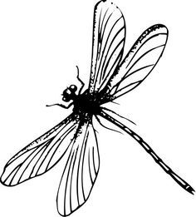
ЭКСКУРСИИ ПО МУЗЕЙНЫМ ВЫСТАВКАМ
1 – 16 июля 2017 года

ГРАНОВИТАЯ (ВЛАДЫЧНАЯ) ПАЛАТА (Новгородский Кремль)
Экскурсия по экспозициям «Палата архиепископа Евфимия II на Владычном дворе Новгородского Кремля» и «Ювелирное и декоративно-прикладное искусство V-XIX веков»  Цена: 200 руб. – взрослые; 150 руб. – пенсионеры, студенты; 100 руб. – школьники | Вт – Пт (кроме 5 июля): 12:00  Сб, Вс: 12:00; 14:00
ИСТОРИЧЕСКИЙ МУЗЕЙ (Новгородский Кремль)
Тематическая экскурсия и квест «Юность, опалённая войной» на выставке «Новгородская земля в годы Великой Отечественной войны».  Цена: 150 руб. – взрослые; 130 руб. – пенсионеры, студенты, школьники | 1 июля:  13:00
МУЗЕЙ ИЗОБРАЗИТЕЛЬНЫХ ИСКУССТВ (Пл. Победы-Софийская, 2)
Тематическая экскурсия «Наука побеждать». Секреты Суворовских побед  в залах Музея изобразительных искусств. Экскурсию проводит В.Н. Варнаев  Цена: 150 руб. – взрослые; 130 руб. – пенсионеры, студенты, школьники | 1 июля:  13:00
ЦЕНТР РЕСТАВРАЦИИ МОНУМЕНТАЛЬНОЙ ЖИВОПИСИ (Антоново, Западный корпус)
«Центр встречает гостей». Знакомство с работой реставраторов над фресками ц. Успения на Волотовом поле XIV в. Экскурсия по мастерским. Цена: 150 руб. – взрослые; 130 руб. – пенсионеры, студенты, школьники | Чт: 16:00  Сб: 14:00
ЯРОСЛАВО ДВОРИЩЕ
МУЛЬТИМЕДИЙНАЯ ПАНОРАМА В НИКОЛЬСКОМ СОБОРЕ  Фильм 1 «Великий Торг и Княжий двор» дает уникальную возможность окунуться в атмосферу древнего города, услышать голоса новгородского Торга, узнать, где собиралось Вече, и заседал купеческий суд  Фильм 2 «Никольский собор». В фильме ведётся рассказ об архитектуре и живописи собора, а также воссоздан пятиярусный иконостас храма из более, чем сорока икон, которые находились в нем вплоть до 80-х годов XX века | Ежедневно  кроме Пн, Вт  Цена: 80 рублей – взрослые,  50 рублей – учащиеся.

ТВОРЧЕСКИЕ ЭКСКУРСИИ И МАСТЕР-КЛАССЫ
На эти экскурсии и мастер-классы мы рекомендуем записываться заранее по телефонам.

Детский музейный центр (Кремль, Судейский городок 3)
Экскурсии и мастер-классы  Цена: 150 рублей – взрослые, учащиеся,  130 рублей – дошкольники  Узнайте больше:  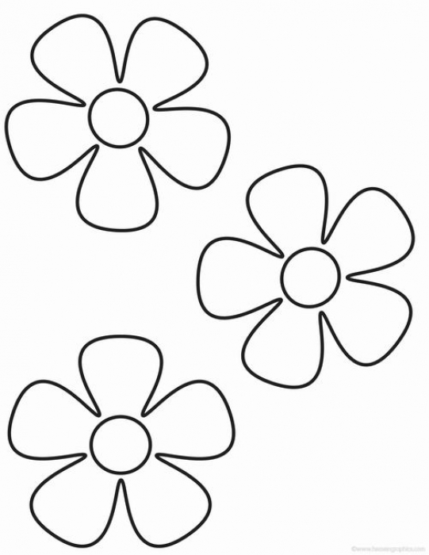+7 (816 2) 77 40 54 | 1 июля в 13:00 – «Русь богатырская» – сказы о новгородских богатырях-великанах для самых маленьких  2 июля в 12:00 – Познавательно-игровая программа «Муха-цокотуха» с практическим занятием  на выставке «Когда я ростом с муравья! Микрокосм насекомых» (0+)  2 июля в 15:00 – Мастер-класс «Бабочка» по изготовлению сувенира из глины (6+)  8 июля в 12:00 – Экскурсия-игра по Кремлю «Единый кремлёвский экзамен» (6+)  8 июля в 15:00 – Игра-реконструкция на макете «Ледовое побоище. 1242 г.» (12+)  9 июля в 12:00 – Мастер-класс «Затейливые узоры» по изготовлению узора в технике «джутовая филигрань» (6+)  9 июля в 15:00, 15 июля в 12:00 – Квест-игра «Пляшут муха с комаром» на выставке «Когда я ростом с муравья! Микрокосм насекомых» (6+)  15 июля в 15:00 – Игра-реконструкция на макете «Невская битва. 1240 г.» (12+)  16 июля в 12:00 – Познавательно-игровая программа «Приходите к мухе в гости!» с практическим занятием на выставке «Когда я ростом с муравья! Микрокосм насекомых» (6+)  16 июля в 15:00 – Мастер-класс «Подковка на удачу», изготовление сувенира из картона и текстиля (6+)
МУЗЕЙНЫЙ ЦЕХ ФАРФОРА (Десятинный монастырь)
Экскурсия в музейный цех фарфора  Цена: 170 рублей для взрослых, 120 – льготные. Запись по телефону: +7 911 644 02 91 |  | Сб, Вс  15:00
Мастер-класс «Новгородский сувенир» в музейном Цехе фарфора  Цена: 250 рублей для взрослых, 200 – льготные. Запись по телефону: +7 911 644 02 91 |  | Вс  16:00

